Министерство образования Республики Беларусь

Учреждение образования:

«Белорусский государственный университет информатики

и радиоэлектроники»

 Специальность «Программная инженерия»

Кафедра инженерной психологии и эргономики

Учебная дисциплина «Основы алгоритмизации и программирования»

Отчёт

по лабораторной работе №1

«Разветвляющиеся алгоритмы»

Преподаватель: Усенко Ф.В.

Сделал: Гр.410902 Дятко Е.М.

Минск 2024

**Цель работы:** сформировать умения разрабатывать программы с использованием линейных алгоритмов.

Задание**:** 14. Найти периметр и площадь прямоугольной трапеции с основаниями a и b (a > b) и острым углом alpha (угол дан в радианах)

Код программы представлен ниже.

1. #include <cstdlib>
2. #include <iostream>
3. using namespace std;
4. int main() {
5. int a,b,alpha;
6. double P,S,c;
7. cout << "Input a: ";
8. cin >> a;
9. cout << "Input b: ";
10. cin >> b;
11. cout << "Input angel (radian < 2): ";
12. cin >> alpha;
13. if (a > b && alpha < 2) {
14. float h = (a - b) / 2 * tan(alpha);
15. c = h / sin(alpha);
16. P = a + b + c + h;
17. S = (a + b) / 2 * h;
18. cout << "Perimitr: " << int(P) << "\n";
19. cout << "Ploshad`: " << int(S) << "\n";
20. }
21. system("pause>nul");
22. return 1;
23. }

**2 Комментарии к программе**:

1. В строках 5-10 идёт объявление переменных(длины оснований, острый угол(в радианах), площадь, периметр и длина наклонной стороны), требуемых для выполнения программы.
2. В строках 11-16 идёт ввод оснований прямоугольной трапеции и острого угла(в радианах) в соответствующие переменные .
3. В строчке 17 идёт проверка на существование такой трапеции и соответствие условиям
4. В строках 18-21 идёт расчёт высоты, наклонной стороны, периметра и площади по соответствующим математическим формулам.
5. В строках 22, 23 выводятся готовые значения периметра и площади трапеции, которую ввёл пользователь.

**3 Примеры работы программы**:

Представлены на рисунках 1 и 2.

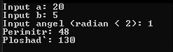

Рисунок 1

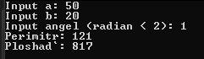

Рисунок 2

**4 Блок схема кода**:

Представлена на рисунке 3.

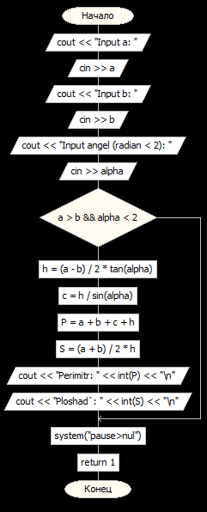

Рисунок 3

**5 Вывод**

В ходе выполнения данной